2.1 硬件的连接配置

（1）要了解电脑是否支持虚拟现实，需要进行 Vive 快速兼容性检查。

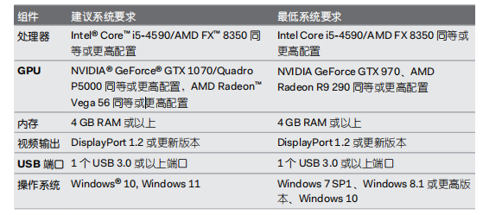

（2）体验虚拟现实场景相关的必需硬件：

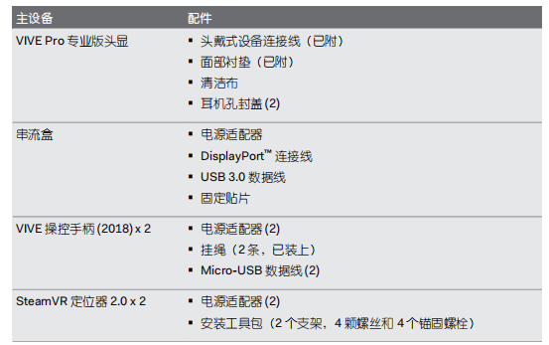

（3）本软件需要连接VIVE Pro 专业版头显。

屏幕：双AMOLED 屏幕，对角直径3.6吋

分辨率：单眼分辨率为1080 x 1200像素

视场角：110度

连接口：HDMI、USB 2.0、3.5 mm立体耳机插座、电源插座、蓝牙支持

输入：内建麦克风

此外，需要连接操作手柄。

输入：多功能触摸面板、抓握键、双阶段扳机、系统键、菜单键

单次充电使用量：约6小时

连接口：Micro-USB

站姿 /坐姿：无最小空间限制

房间尺度（Room-scale）：最小为2米 X 1.5米，最大为两个定位器对角线距离5米

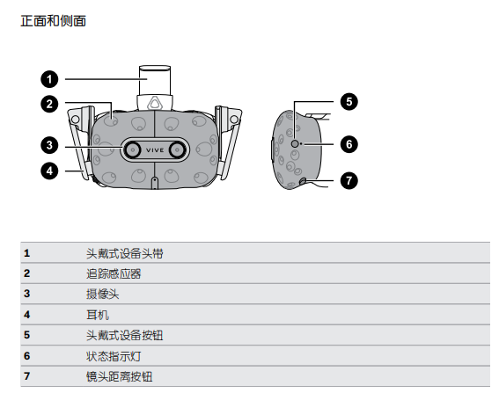

头戴式设备是您进入虚拟现实环境的窗口。

头戴式设备具有可被定位器追踪的感应器。

在戴上头戴式设备前，请确保已将镜头上的保护膜或纸盖取下。请将其放置在安全的地方，以便在存放或运输过程中保护头戴式设备。

具体佩戴步骤如下：

1. 逆时针转动调节旋钮来松开头带，然后掀开顶部的魔术贴条。

2. 将头戴式设备戴在您眼部的位置再将头带套在您的后脑上。

3. 顺时针转动调节旋钮，使头戴式设备贴合且舒适，再贴好顶部的魔术贴条。

4. 将耳机调整到耳朵上舒适的位置，然后往您耳朵的方向按压耳机，使其固定就位。

5. 确保头戴式设备连接线穿过头戴式设备背面的线夹，并且垂挂于您的背后。

取下头戴式设备时，请务必先逆时针转动调节旋钮来松开头带。

（4）兼容的VIVE硬件表：

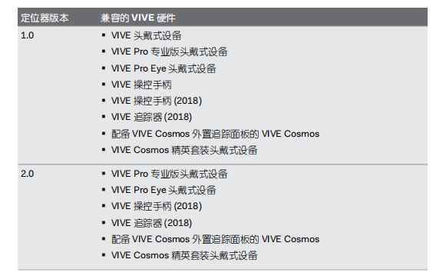

2.2 软件的启动

鼠标点击程序或桌面上的快捷图标，如下图所示，启动网管终端的系统登陆初始界面。

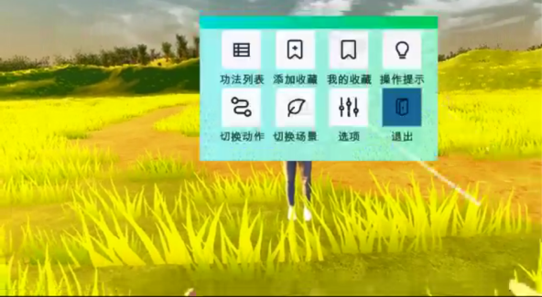

2.3 功能操作

本软件主要向用户提供功法体验功能：如功法介绍、添加收藏、我的收藏、操作提示、切换场景、切换动作、选项、退出等功能。系统平台界面如下图所示：

